МУНИЦИПАЛЬНОЕ БЮДЖЕТНОЕ ДОШКОЛЬНОЕ ОБРАЗОВАТЕЛЬНОЕ УЧРЕЖДЕНИЕ ДЕТСКИЙ САД № 195
город Красноярск

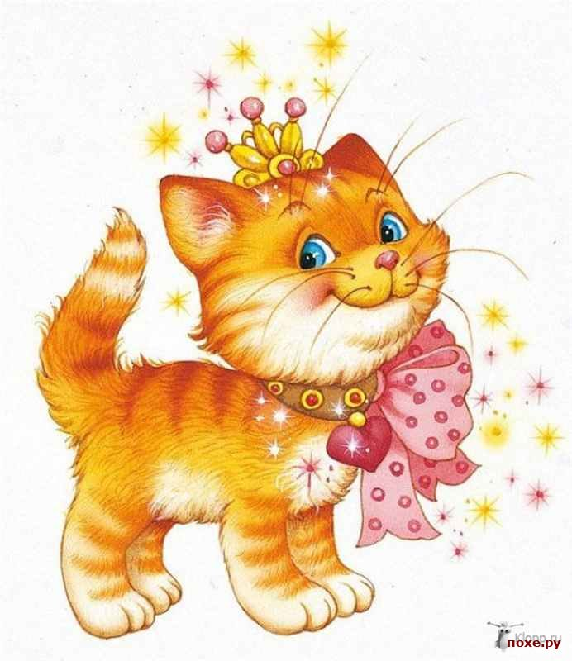

Развлечение
«День рожденье кошки Мурки».

Воспитатель высшей категории: Курганская Т.Н
Программное содержание:
Формирование у детей любви и бережного отношения к животным.
- Расширить представление детей об устном народном творчестве (потешки, загадки, песенки).
- Развивать коммуникативные способности по отношению к сверстникам, внимание, вкус.
- Вызвать соответствующие эмоции, эмоциональное отношение к героям.
Место проведения: музыкальный зал, украшенный детскими рисунками с изображениями кошек, фотографиями кошек. В уголке организована выставка «Кошки, всюду кошки», экспонаты которой приглашенные гости могут рассмотреть до и после развлечения.
Материал и оборудование: фотографии, иллюстрации, рисунки игрушки котов; разрезные картинки – кошка, маски котов, клубок ниток, удочки, рыбки, ведра, 2 обруча, колокольчики, палочки с привязанными на ленточках мышками. В посылке письмо-приглашение игрушка-котенок и маски котят.

Организационный момент (в группе):
Ведущий: Посмотрите, ребята, к нам в детский сад принесли посылку. В посылке письмо-приглашение.
У кошки Мурки сегодня день рождение. И она пригласила нас в гости.
Ведущий: Ребята, вы любите путешествовать?
Сегодня мы с вами отправимся в увлекательное путешествие.
В сказочный городок, где живут кошечки и котики.Эта страна называется “Мурляндия”, но чтобы попасть в эту страну нам надо превратиться в котят.
И мы сегодня будем не ребятами,
А весёлыми котятами,
Будем, как котята, жить,
Спать, мяукать и шалить.
(Дети наряжаются в маски – шапочки котят)
Под музыку «Паровоз-Букашка » дети имитируют движение поезда входят в музыкальный зал по кругу.
Ведущий:
Мы в стране своей кошачьей
Вместе дружно все живем.
И для всех гостей сегодня
Помурлычем и споем.

Исполнение песни «Кошачья страна».

Ведущий:
Ждет гостей сегодня кошка
И волнуется немножко.

Ну, а гости тут как тут,
Друг за дружкой по дорожке

Все спешат поздравить кошку.

Выходит кошка – девочка, под музыку танцует

Кошка - Мурка: Мяу, мяу. Ах, это вы котята. Рада, что вы пришли.

Ведущий: Мы получили твое письмо, и пришли поздравить тебя «С днем рождения!»
Кошка Мурка: Спасибо за поздравления. Хорошо, что вы пришли и мне веселее. Давайте вместе веселиться и играть.
Ведущий:
Солнце светит к нам в окошко
Приглашает поиграть.
Мы не будем долго думать,
Возьмём друзей, пойдём гулять.
Игра: «Вперёд 4 шага» ̶ фонограмма
(Дети садятся на стульчики).
Ведущий:
Кто-то в гости к нам идет.
Может, сказочный народ?

(Входит Бабушка – загадушка).
Здравствуйте, котята, а я не простая бабушка!
Я Бабушка – загадушка.
Я давно вас поджидаю,
Вот загадки собираю.
А вы любите ребятки,
Очень сложные загадки?
Вот послушайте мои загадки.
Отгадайте загадку:
Под столом – футбольный мяч.
Котик очень прыток,
Он гоняет лапой мяч, сделанный из ниток.
Этот мячик-колобок называется…. Клубок!
Правильно клубочек ниток. Все кошки любят играть с нитками. И мы попробуем.
Игра передай клубок (по кругу под веселую музыку). У кого клубок остановится тот 3 раза мяукает.
Бабушка – загадушка:
Еще игра. Называется она, собери кота.
Игра: Собери из частей (кота) – 2 команды по 3 человека под музыку собирают изображение.
Б-загадушка : Молодцы, котята, очень ловкие у вас лапки.
- Отгадайте еще одну загадку:
Острые ушки,
На лапках - подушки,
Усы, как щетинка,
Дугою спинка. (Ответ: кот.)
Ведущий:
- Бабушка – загадушка,
Ребята приготовили для Мурки веселую песню и сейчас ее споют.
“Кот-мурлыка’’.
Бабушка – загадушка: Молодцы ,кошечки.
А теперь отгадайте загадки про известных котов:
Кот бесстрашный, очень умный
С большим красивым бантом
Этот кот любит рыбу ловить. И о дружбе с мышами говорить. Кто это?
Дети: Леопольд
Ведущий:
А сейчас нам встретить нужно
Кота Леопольда весело, дружно.
( аплодисментами встречают Леопольда.)
(звучит отрывок из песни «Неприятность эту мы переживем» входит Леопольд).
Леопольд:
Всех приветствую, друзья!
Рад сегодня встрече я. :( оглядывается) Ой, куда это я попал? Ведь я же на рыбалку шел, вот и удочки взял…
Ведущий: А попал ты на праздник.
Леопольд:
Веселить я всех люблю.
Я самый добрый кот на свете,
Меня за это любят дети!
Леопольдом меня зовут ,
Но какой же праздник тут?
Ведущий:День рождения у кошки Мурки.
Леопольд: C День рождения кошка Мурка!
И в честь именинницы я спою свою любимую песенку, а вы мне подпевайте.
( песня из мультфильма «Рыбалка Леопольда»).
Леопольд: А что любят есть кошки? (Ответы детей).
А давайте вместе отправимся на дальнее озеро, чтобы половить рыбку . Вместе всегда веселее! Будем играть, петь, веселиться, ловить рыбу…
Игра эстафета «Кто больше наловит рыбы? » – под музыку дети: 2 команды ловят рыбу в обручах, кладут в ведро.
Бабушка – загадушка: Молодцы все загадки отгадали. И рыбки наловили.
А вы стихи про котов и кошек знаете. Порадуйте нас котята, расскажите:
Ребенок:
Пошел котик на торжок.
Купил котик пирожок,
Пошел котик на улочку,
Купил котик булочку.
Самому ли съесть.
Или деткам снесть?
Я и сам укушу,
Да и деткам отнесу.
Ребенок:
Мурка просит: «Мяу-мяу-мяу,
Покормите вы меняу!»
Дали Мурке мы батон,
Мурка фыркнула: «Потом!»
Дали Мурке молока:
«Не хочу его пока!
Положите лучше в миску
Мне огро-о-о-омную сосиску!»
Ребенок:
Подарила кошка
Мышке серёжки,
А мышка кошке –
Свои сапожки.
Подружки пляшут,
Лапками машут.
Мышка - в серёжках,
Кошка - в сапожках.
Ребенок:
Через форточку в окошко
К нам пришла чужая кошка!
Форточка открытая,
Кошка вся не мытая.
Мы сказали: «Здравствуй, кошка,
Поживи у нас немножко! »
Инсценировка стихотворения: «Грустная киска В. Орлова
Ведущий: - Почему ты плачешь, киска?
Киска: - У меня пустая миска!
Съела я кусочек сала,
И теперь мне грустно стало.
Ведущий: - Почему же стало грустно?
Киска: - Потому, что было вкусно!
Ведущий:
Не печалься Киска котята - поварята тебя развеселят.
Котята очень любят прыгать, бегать, играть и, конечно, танцевать!
Ну-ка, детки, по команде раз-два-три-четыре-пять,
Будем весело плясать!
Исполняется “Танец котята поварята ”
Леопольд:
У меня для вас еще игра.
Игра «Кто быстрее поймает мышку? » (на палочке лента, на которой привязана игрушка мышки – надо намотать ленточку на палочку.
Ведущий: предлагает детям отгадать загадку:
Хвост пушистые и усы – нет приятнее красы.
Лапки – мягкие подушки, кверху поднятые ушки.
Ну, подумайте немножко. Догадались? Это… кошка.
Ведущий: котята приготовили для вас танец-сюрприз.
Танец «Черный кот»
Леопольд:
Ребята, давайте жить дружно!
Эту фразу помнить нужно.
Друг с другом дружить,
Друг друга любить
И в гости почаще друг к другу ходить.
Давайте все вместе исполним танец « Добрый жук»
Ведущий: И какой же день рождения без праздничного хоровода.
Поздравляют Мурку с днем рождения и водят хоровод
« Как на Муркин день рожденья…».
Ведущий: Наш праздник подошел к концу, не бывает праздник без подарков. Подарок для кошки Мурки – наши рисунки. Давайте пожелаем вместе в этот день всем кошкам теплого дома и любящих хозяев, здоровья и игривого настроения!
И вам ребята дарим вот такие «кошачьи» медальончики. Теперь у каждого из вас будет своя маленькая кошечка.
Ведущий:
Дорогие гости! А сейчас приглашаем вас за праздничный стол!
Только, чур, не царапаться и не кусаться,
А побольше мяукать и улыбаться!
Звучит музыка. Гости занимают места за столом.
Праздник завершается чаепитием и показом мультфильмов
